Báo cáo tuần 4

Họ và tên: Lưu Tuấn Hùng

MSSV: 20225131

Nội dung báo cáo

Bài 1:

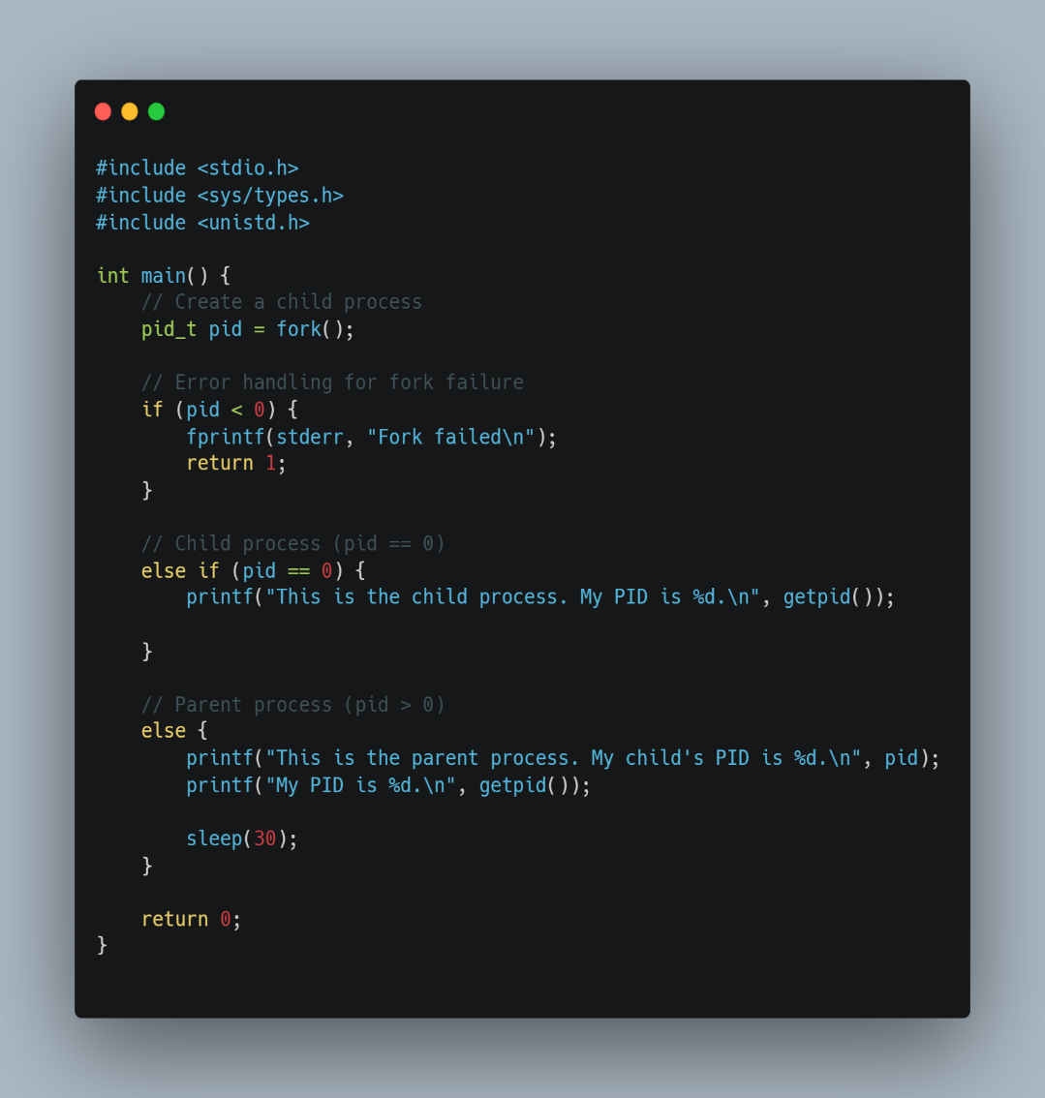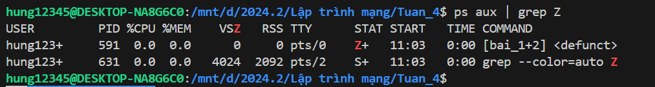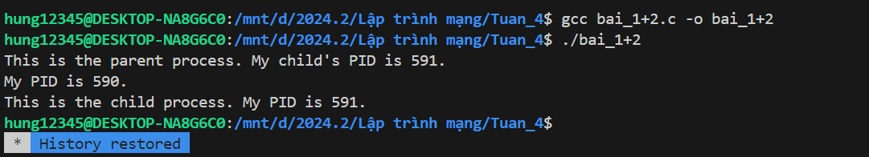

Ý nghĩa từ khóa defunct: Xuất hiện khi một tiến trình con (child process) đã kết thúc nhưng vẫn còn tồn tại trong bảng tiến trình vì tiến trình cha chưa thu thập thông tin của nó bằng wait() hoặc waitpid().

Ảnh có chứa văn bản, ảnh chụp màn hình, phần mềm, Hệ điều hành

Nội dung do AI tạo ra có thể không chính xác.Bài 2 :

Ảnh có chứa văn bản, ảnh chụp màn hình, Phông chữ

Nội dung do AI tạo ra có thể không chính xác.



Không xuất hiện tiến trình zombie vì trước lệnh sleep, tiến trình cha đã thu hồi tiến trình con bằng lệnh wait.

Bài 3:

Server: bai3.c

Ảnh có chứa ảnh chụp màn hình

Nội dung do AI tạo ra có thể không chính xác.

Client : bai3_client.c

Ảnh có chứa văn bản, ảnh chụp màn hình, màn hình, máy tính

Nội dung do AI tạo ra có thể không chính xác.

Kết quả khi chạy trên Server

Ảnh có chứa văn bản, ảnh chụp màn hình, phần mềm, Phông chữ

Nội dung do AI tạo ra có thể không chính xác.

Chạy 2 client 1 và 2:

Client 1:

Ảnh có chứa văn bản, phần mềm, Phần mềm đa phương tiện, Phần mềm đồ họa

Nội dung do AI tạo ra có thể không chính xác.

Client 2:

Ảnh có chứa văn bản, phần mềm, ảnh chụp màn hình, Phần mềm đa phương tiện

Nội dung do AI tạo ra có thể không chính xác.

Server tiến hành tạo tiến trình con cho các client:

Ảnh có chứa văn bản, ảnh chụp màn hình, phần mềm, Phần mềm đa phương tiện

Nội dung do AI tạo ra có thể không chính xác.